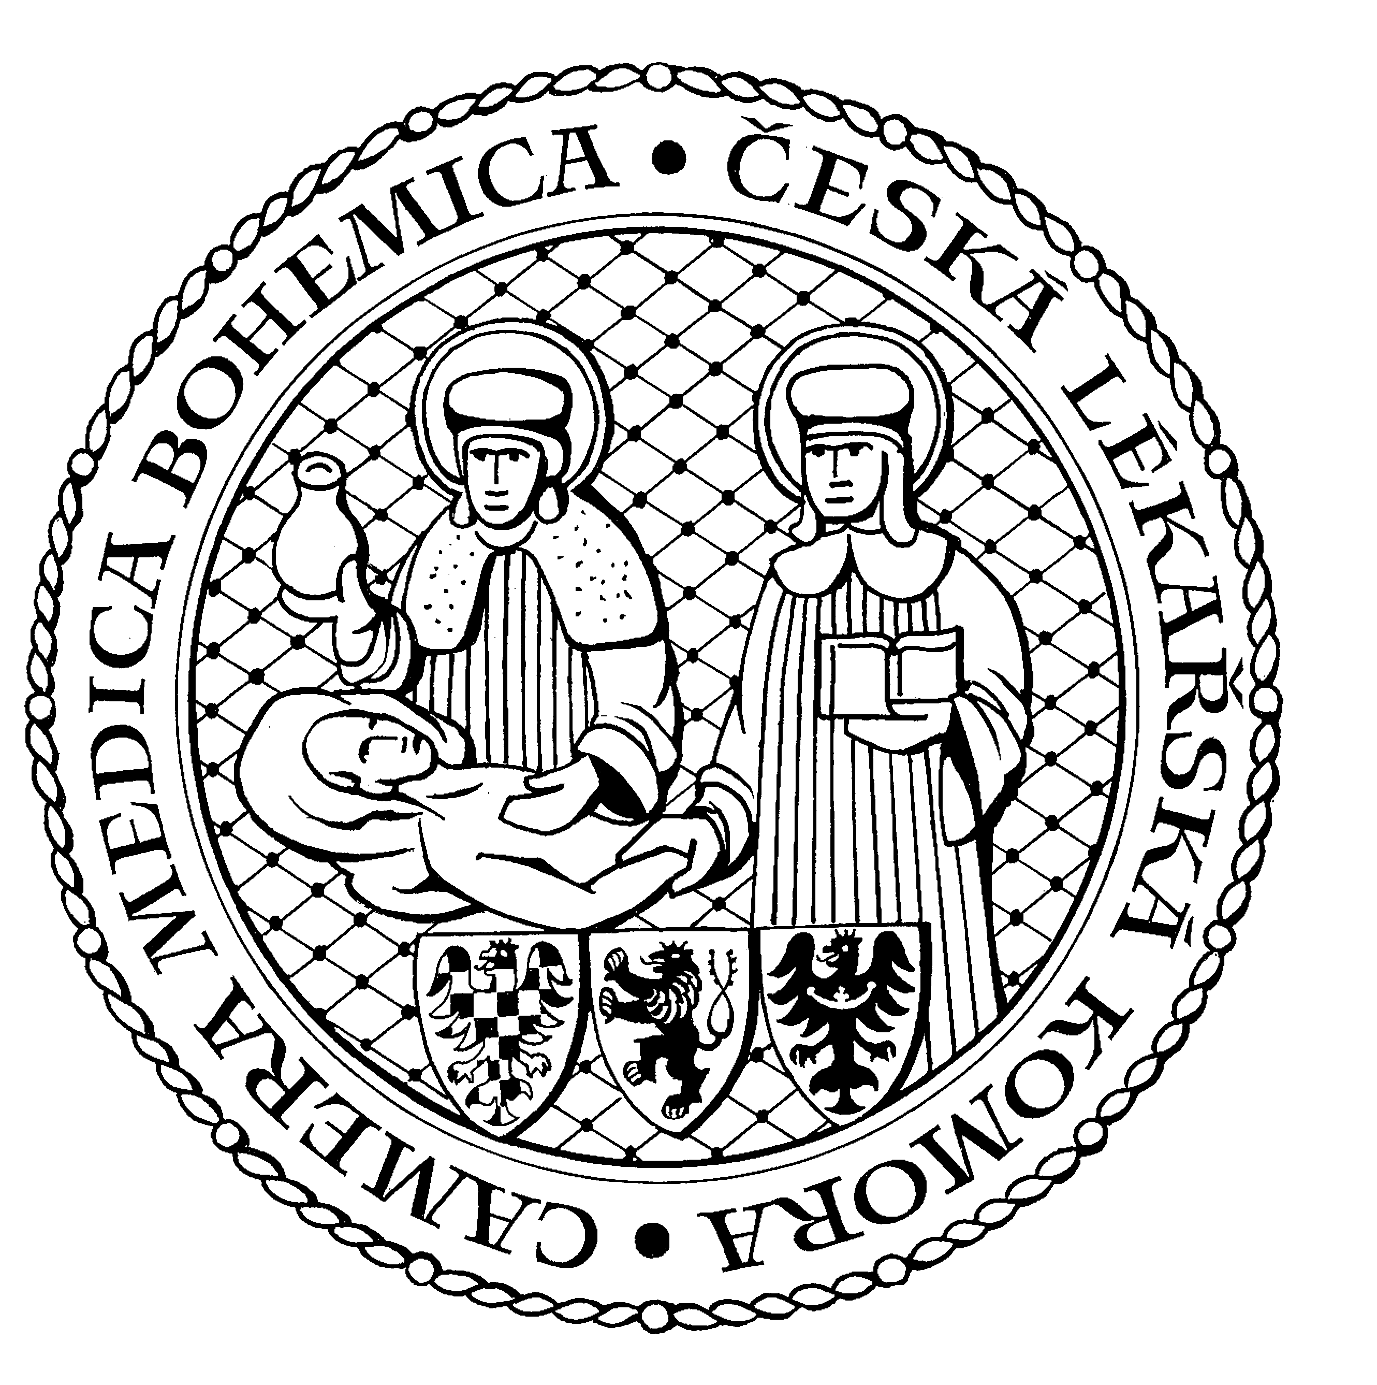
Česká lékařská komora, odd. vzdělávání,
Lékařská 2, 150 30 Praha 5, tel.: 234 760 710, e – mail: vzdelavani@clkcr.cz, www.lkcr.cz

si Vás dovoluje pozvat na vzdělávací kurz č. 10/13

Pankreatologie

Datum konání: sobota 16. únor 2013
Místo konání: Hotel ILF, učebna č. 5, Budějovická 15/743, Praha 4
Koordinátor: doc. MUDr. Petr Bartůněk, CSc., VFN Praha
Délka odborného programu: 4 hodiny
Počet kreditů: 4

Odborný program:

8:00 Registrace
8:30 Zahájení

8:30 Prof. MUDr. Aleš Žák, DrSc.
- Akutní pankreatitida – současný stav diagnostiky a léčby.
9:15 Doc. MUDr. Miloš Dvořák, CSc., as. MUDr. Tomáš Krechler, CSc.
- Chronická pankreatitida – klasifikace, diagnostika a léčba.
10:00 Přestávka
10:15 As. MUDr. Tomáš Krechler, CSc.
- Nádory pankreatu – diagnostické možností a postupy.
11:00 Prof. MUDr. Zdeněk Krška, CSc.
- Chirurgická léčba nemocí pankreatu.

11:45 Předpokládaný závěr

Odborná vzdělávací akce je pořádána v rámci celoživotního vzdělávání lékařů dle SP č. 16.

Účastnický poplatek: 510,- Kč; číslo účtu: 19 - 1083620217/0100; variabilní symbol - 1013 (číslo kurzu).
Útržek složenky, kopii výpisu z bankovního účtu nebo příkaz k úhradě prostřednictvím e-Banking je nutné předložit při registraci.

Účastnický

poplatek: • pro členy ČLK a platbě předem 510 Kč
- pro členy ČLK a platbě na místě 580 Kč
- pro nečleny po dohodě s odd. vzdělávání

V ceně účastnického poplatku je zahrnuto studené občerstvení, káva a minerální voda.

Doprava z hlavního vlakového nádraží

Nástup na metro trasy C stanice "HLAVNÍ NÁDRAŽÍ" směr HÁJE, výstup na stanici "BUDĚJOVICKÁ".

Doprava z hlavního autobusového nádraží

Nástup na metro trasy C stanice "FLORENC" směr HÁJE, výstup na stanici "BUDĚJOVICKÁ".

